**会诊平台功能说明**

1. **综述**

会诊平台是一个用于给医院方和专家方共享病例数据，协助诊断，出具报告的软件。在配置好服务后，医院方进行登录。创建病例，将病例与数字切片相关联，随后把病例分配给指定专家。在发起会诊后，专家端能看到对应的病例数据。在进行诊断，填写报告内容并提交后，报告文档将自动生成，此时医院方可以查看诊断报告并打印，业务完成。

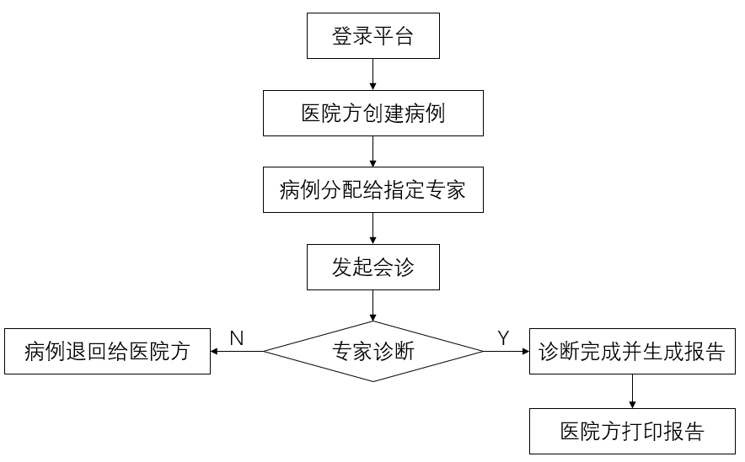

图1-1 基本业务流程

1. **技术框架**

2.1 前端框架选用基于layui的layuiAdmin后台模板系统。

2.2 后端选用nodejs完成开发，数据库组件为better-sqlite3。

2.3 运行环境为Windows 10

1. **功能需求**
2. 病例列表功能：医生端病例列表，可查看同组织的所有病例报告，可以进行新建/编辑/删除病例，发起会诊等操作。列表需具有快速筛选，关键字搜索，分页等功能，方便选取病例。
3. 新建病例功能：表单分为三步：填写病例信息、选择病例切片、选择会诊专家。其中选择病例切片需要基于slideCenter进行开发，可通过API获取切片url，在iframe中打开阅片界面。
4. 发起会诊功能：医生新建病例后，若病例数据完整，则可发起会诊。病例数据将分享给指定的专家，专家可在病例列表中查看该病例。
5. 诊断功能：专家在诊断界面可查看病例数据与关联切片，输入诊断意见，提交报告时将生成根据报告模板生成pdf文件。报告文件可被专家与医生查看。
6. 用户管理功能：目前的用户权限分为3个等级，管理员、上传端、专家端。

管理员，主要负责其他两个等级的用户账户管理（创建、信息修改、账号启停等），用户管理界面仅管理员可见。

上传端，主要负责病例信息管理（创建、修改、删除、关联数字切片等）和会诊需求管理（发起、撤销、采纳、生成报告等）

专家端，主要负责会诊（填写诊断信息、生成报告、电子签名、退回会诊需求等）

1. 组织管理功能：管理员可在组织管理界面新建组织，编辑组织、删除组织。在使用公有云slideCenter时，组织需要与slideCenter设定的组织相对应，否则无法关联数字切片。
2. 电子签名功能：用户可上传手写体签名，需要用图像处理技术去除书写背景，得到电子签名。电子签名将体现在病例报告的签名一栏。
3. 内网穿透功能：医院内网环境在配置了内网穿透功能后，能生成可被外网访问的切片链接。外网在使用内网穿透服务时可访问医院内的该系统。
4. 报告标题设置：每个用户可根据病例类型，自定义报告所用的标题和副标题，未设置时将优先使用所在组织的报告标题。
5. **后续拓展**

1、冰冻切片会诊功能